Конспект урока по технологии в 5 классе
«Технологии отделки изделий из древесины.
Декорирование древесины»
Тип урока: Комбинированный урок с использованием ИКТ.
Форма урока: Фронтальная, индивидуальная.
Наглядные пособия: презентация, выставка изделий
Технологии: Здоровьесбережения, развивающего обучения, поэтапного формирования умственных действий, практическая работа.
Цель урока: познакомить учащихся со способами художественной обработки древесины (декупаж); совершенствовать эстетическое воспитание учащихся.
Задачи урока:
Личностные: развитие трудолюбия и ответственности за качество своей деятельности; осознание необходимости общественно полезного труда как условия безопасной и эффективной социализации;
Метапредметные: согласование и координация совместной познавательно-трудовой деятельности с другими ее участниками; соблюдение норм и правил культуры труда в соответствии с технологической культурой производства;
Предметные: оценивание своей способности и готовности к труду; осознание ответственности за качество результатов труда; наличие экологической культуры выполнении работы; стремление к экономичности и бережливости в расходовании времени, материалов при декорировании древесины;
Задачи урока:
1. Образовательные
Закреплять знания о видах декорирования древесины;
Научиться воспроизводить приобретенные знания, навыки в конкретной деятельности;
выполнять отделку изделий с соблюдением правил безопасности;
Корректировать деятельность: вносить изменения в процесс с учетом возникших трудностей и ошибок, намечать способы их устранения.
2. Развивающие
Развивать практические навыки умения работать в группе,
Развивать умение анализировать, делать выводы.
Развивать интерес школьников к изготовлению предметов своими руками.
3. Воспитательные
Прививать навыки рационального использования материалов,
Воспитывать технологическую культуру.
Методы: наглядный, словесный, методы практического обучения (практическое занятие).
Тип урока: комбинированный.
Образовательные ресурсы:
- основные: столярная мастерская, рабочая тетрадь, деревянные ложки, инструменты для работы по дереву (акриловый лак, кисти, клей ПВА, шкурка шлифовальная).
- дополнительные: компьютер, интерактивная доска, презентация.

Ход урока
- Вводная часть.
Организация учебной деятельности.
Проверка количества учащихся;
Проверка готовности учащихся к уроку.
- Здравствуйте, ребята! Сегодня мы проведём с вами урок технологии. Я вижу у вас прекрасное настроение. Пусть оно сохранится до конца урока. Вы узнаете много интересного. Вас ждут открытия.

Мотивация и актуализация.
Прежде чем начать новую тему, давайте с вами разгадаем слово и узнаем, чем же мы будем сегодня заниматься. На столах у вас лежат карточки, в которых зашифровано слово. Соберите это слово.
Де – ко – ри – ро – ва – ние.
- Объяснение нового материала.
Правильно, декорирование. На предыдущих уроках вы работали с древесиной, а сегодня будем её декорировать.
тема урока у нас «Технологии отделки изделий из древесины. Декорирование древесины» (слайд 1)
Тему мы с вами определили. И поставим теперь цель урока. Какая будет цель нашего урока? (познакомимся со способами отделки древесины)
- Ребята, а для чего нужно делать отделку на изделиях из древесины. Можно же было бы оставить без отделки.
(Отделка защищает от негативных воздействий окружающей среды; пыль, солнце, вода. И улучшает её внешний вид)
Отделка изделий из древесины – окончательная технологическая операция, улучшающая внешний вид изделия. (слайд 2)
Давайте с вами рассмотрим какие же бывают виды отделки (слайд 3)
Прозрачная: лаком, олифой, воском. Вязкие жидкости специального состава, которые при высыхании образует твердое прозрачное покрытие, сквозь которое видна текстура древесины
(слайд 4) не прозрачная: эмалями и красками. Вязкое цветное покрытие, при высыхании так же образует твёрдую поверхность, но закрывает текстуру дерева цветом самой краски.
Декоративная: резьбой по дереву, роспись по дереву, художественное выжигание, декупаж. Новое слово для вас. С этим видом отделки я вас и познакомлю
(на доску распечатанное слово Декупаж с определением)
(слайд 5) Декупаж (от французского découpage — «резка») — это особая техника декорирования предметов с помощью вырезанных из бумаги рисунков, которые затем наклеиваются на различные поверхности.
Большим успехом пользуются трёхслойные салфетки. Их сейчас можно купить в любом магазине
Украсить техникой декупаж можно любую поверхность: керамику, металл, камень, стекло, дерево, картон.
Это отличный способ своими руками сделать оригинальное декоративное изделие, которое может стать прекрасным подарком для друзей и близких.
Для работы в технике декупаж нам понадобятся клей ПВА, кисти, акриловый лак, салфетки и шлифовальная шкурка.

А декорировать мы сегодня будем….

- Практическая часть.
- Ооо! Кто то стучится к нам в дверь! Кто там, войдите.
Буратино: Здравтствуйте, ребята. А вы знаете кто я? (ответ - Буратино) Правильно, я Буратино. И вы, наверное, знаете кто мой папа? (Папа Карло). Молодцы! Он меня сделал из полена и отправил в школу. Я пришёл не с пустыми руками. Отгадайте загадку, что лежит у меня в котомке.
- Ждёт лошадка у ворот, открывай скорей роток. (если не угадали, то ещё одну)
- Маленький черпачок, красный колпачок
Три раза в день берётся и на место кладётся
- Две сестрицы: одна большая – кашу манную мешает. Ну а маленькая сестрёнка – чай мешает звонко.

Молодцы, правильно. Это – ложка.

(раздать каждому ученику)

- Да, ребята, вы правильно отгадали. И декорировать сегодня мы будем ложку. А пока сделаем разминку немножко. В этом нам поможет Буратино.

Физминутка:
Буратино потянулся
Руки в стороны развёл.
Раз – нагнулся, два – нагнулся
Ключик видно не нашёл.
Чтобы ключик нам достать
Нужно на носочки встать.
А теперь мы сядем дружно,
Нам ещё работать нужно!

Ну а Буратино нашему мы скажем спасибо за ложки, которые он принёс и до свидания.

Практическая работа «Отделка изделий из древесины».

- Ребята, прежде чем приступить к практической работе, давайте повторим правила безопасной работы с инструментами и принадлежностями
У вас на столах лежит инструктаж, давай его прочитаем

Правила техники безопасности:

Требования безопасности при работе с лаком и клеем.
1. Содержать рабочее место в чистоте, не допускать загромождения рабочего места посторонними предметами, которые не используются в работе в данное время.
4. Банку с клеем и лаком необходимо ставить прямо перед собой в стороне от материалов и инструментов.
5. Избегать попадания клея в глаза, в рот, на слизистые носа.
6. При попадании клея в глаза промыть их водой.
7. При работе с клеем, для рук использовать влажную салфетку
8. Во время работы быть внимательным, не отвлекаться и не отвлекать других.
9. Использовать жидкие вещества по назначению.
10. По окончании работы лак, клей закрыть, вымыть кисть для клея,
11. Выбросить емкость из - под клея
12. При работе с клей – пистолетом не касаться руками горячих деталей сопла и клея
13. после использования клей пистолет выключить.
14. При выключении клей – пистолета не дёргать за шнур, а держать за корпус вилки

Так же нам в работе понадобится клей пистолет. В этом случае я вам буду помогать, т.к. расплавленный стержень у клея пистолета очень горячий.

Текущий инструктаж. Самостоятельное выполнение учащимися задания. Текущие наблюдения учителя, контроль за соблюдением правил техники безопасности, ответы на возникающие вопросы в процессе работы, проверка правильности выполнения заданий.

А вы знаете, какой праздник состоится в России 24 ноября?
(День матери) Очень хорошо. И сейчас, на уроке мы с вами приготовим подарок для ваших мам. Будем делать его аккуратно и с любовью.
Обратите внимание, на слайд и на ваши карты на столах с технологической последовательностью выполнения изделия

Инструкционная карта декорирования ложки в технике в технике декупаж

№ | Название операции | Схема, рисунок | Инструменты, приспособления
1 | Слегка загрунтовать слоем клея | 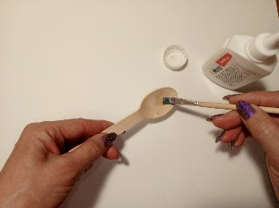 | Кисть, клей
2 | Отделить слой салфетки | 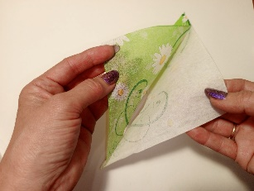 | Руками
3 | Определить рисунок для своей работы | 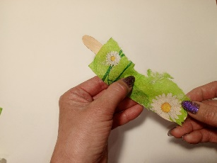 | Салфетка
4 | Остатки салфетки убрать | 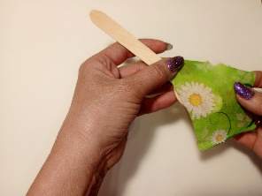 | Оборвать при помощи рук
5 | Нанести клей на салфетку, соединяя её с ложкой | 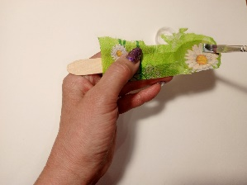 | Кисть, клей
6 | Обклеить торцы ложки | 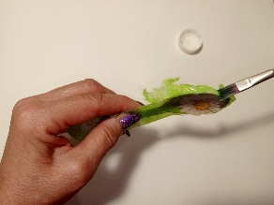
7 | Убрать остатки салфетки при помощи шлифовальной шкурки | 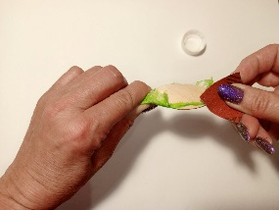 | Шлифовальная шкурка
8 | Покрыть ложку одним слоем лака | 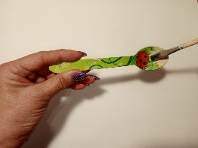 | Акриловый лак
9 | С тыльной стороны ложки прикрепить магнит |  | Клей пистолет, магнит
10 | В верхней части ложки прикрепить украшение |  | Клей – пистолет, декоративное украшение

IV. Итоговая часть.
- Повторение и обобщение нового материала.
- Ребята, наш урок подходит к концу. Завершаем отделку ложечки. Подведём итог нашего занятия. Ответьте, пожалуйста на вопросы

Вопросы :
- что такое отделка изделий из древесины?
- что такое Декупаж?
- ребята а вы знаете профессии, связанные с деревообработкой? Назовите, пожалуйста их.
Столяр
Мебельщик
Плотник
Строитель
Бондарь
Корзинщик
Распиловщик
Мастер резьбы по дереву.
Хорошо, молодцы. Подробнее о профессиях вы поговорите на следующих уроках.

Оценка практической работы учащихся; анализ характерных ошибок.
- У вас на партах лежит лист с критериями оценивания своих работ. Оцените, пожалуйста себя по пятибальной шкале (слайд )

Критерии оценивание практической работы
«Декорирование ложки в технике Декупаж»
Ф.И.

№ | Критерии | Оценочные баллы | Фактические баллы
1 | Соблюдение техники безопасности  (без нарушений и замечаний) | 1
2 | Организация рабочего места  (порядок на столе во время работы) | 1
3 | Работа выполнена аккуратно (декупаж выполнен без замятий и обрывов салфетки) | 1
4 | Материалы расходовались экономно и практично | 1
5 | Рабочее место чисто прибрано | 1
6 | Итого: | 5

Вы себя оценили и это ваша оценка за урок.

VII. Подведение итогов урока
Вот и подошёл наш урок к концу. Вы свою работу возьмёте домой и подарите маме.
Сейчас, каждый из вас подойдите к доске и оценит нашу работы на уроке. Если вам урок понравился, вы получили удовольствие от своей работы, то возьмите ложечку и положите в горшочек с кашей зелёного цвета, если вам было не легко, но справились – горшочек жёлтого цвета. Ну а если вам было трудно и не интересно, то в красный горшочек.

Спасибо, ребята. До свидания

